Дети должны жить в семье
Сегодня ни для кого не секрет, что семья как социальный институт переживает острый кризис, причинами которого являются как внешние противоречия (между обществом и семьей), так и внутрисемейные противоречия, которые приводят к увеличению количества неблагополучных детей, разводам, что, естественно, не способствует успешному воспитанию и развитию детей. А между тем дети должны жить в семье.
В условиях, когда большинство семей озабочено решением проблем экономического, а порой физического выживания, усилилась тенденция самоустранения многих родителей от решения вопросов воспитания и личностного развития ребенка, ребенок иногда начинает чувствовать свою ненужность для самых близких и родных. Иногда же родители, не владея в достаточной мере знанием возрастных и индивидуальных особенностей развития ребенка, порой осуществляют воспитание вслепую, интуитивно, пытаясь заменить живое человеческое общение электроникой и виртуальным миром. Но все это, как правило, не приносит позитивных результатов.
Задача учителя и школы помочь развивать разнообразные формы взаимодействия с родителей и учеников, ведь дети должны жить в семье!
В Законе Российской Федерации «Об образовании» говорится: «Родители являются первыми педагогами. Они обязаны заложить первые основы физического, нравственного и интеллектуального развития личности ребенка в раннем возрасте».
Семья и школа – два общественных института, которые стоят у истоков нашего будущего, но зачастую им не всегда хватает взаимопонимания, такта, терпения, чтобы услышать и понять друг друга.
Работа классного руководителя младших классов в СШ№2 строится таким образом, чтобы показать родителям, что педагогическая и психологическая культура является составной частью общей культуры человека. Под психолого-педагогической культурой следует понимать их достаточную подготовленность к воспитательной деятельности, умение проявлять качества воспитателя в процессе семейной жизнедеятельности. Кроме этого содержание этого понятия предполагает совокупность специфических средств, овладение которыми делает семью способной организовать воспитательный процесс и руководить им в соответствии с определенными общественными требованиями.
В СШ№2 большое внимание обращается на формирование всесторонне развитой личности школьника. Поэтому очень важно повысить эффективность всех звеньев воспитательной работы. И, прежде всего, уровень воспитания в семье, где ребенок получает первые навыки, зачатки мировоззрения, где решаются задачи физического и умственного, нравственного и эстетического воспитания детей с учетом возрастных этапов. Отсюда – необходимость творческого союза родителей и детей.
Многие родители понимают необходимость формирования личности ребенка с юных лет, укреплять контакты со школой и учителем. Однако многие задачи семейного воспитания не осуществляются по разным причинам. Одной из существующих причин является – недостаточная педагогическая и психологическая культура родителей. Им часто недостает этических, юридических, психологических и педагогических знаний, важнейших практических умений.
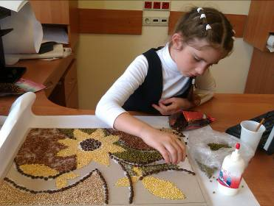
Растут дети, и вместе с ними должны расти родители: меняется стиль общения, корректируются требования, учитываются индивидуальные особенности определенного периода взросления. Как научить этому отцов и матерей? В школе созданы все условия для формирования у детей любознательности и познавательных интересов. Однако добиться эффективных результатов в воспитании этих ценных качеств личности можно только в тесном сотрудничестве с семьей. Семья обладает большими возможностями для последовательного развития у ребенка интереса к познанию. Родители хорошо знают особенности ребенка, могут воздействовать на его чувства, закладывают основу положительного отношения к тем или иным сторонам действительности.
Познавательный интерес и любознательность ребенка особенно отчетливо проявляются в общении, поэтому родители должны уметь расположить ребенка к себе, вызвать у него потребность общаться.
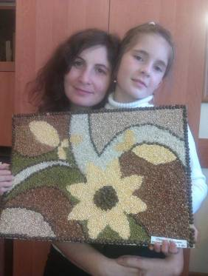
Совместное творчество детей и родителей формирует хорошие доверительные отношения между ними, оказывает положительное влияние на развитие ребенка и приучает его сотрудничать, «жить в семье» и чувствовать себя нужным и значимым. Творческий процесс стимулирует всестороннее развитие школьника. Совершенствуются моторные навыки, формируется воображение, раскрывается творческий потенциал. Помимо этого совместная творческая деятельность – интересное и увлекательное времяпровождение.
Одним из ярких примеров совместного творчества ребенка и его родителей является творческая работа «Осенняя фантазия» ученицы 3 «А» класса Недужко Екатерины, которая была подготовлена ею совместно с мамой к творческой выставке «Осенний букет».
Картина была выполнена из круп и семян. Учеными доказано, что работа с натуральными материалами хорошо развивают мышление, фантазию, формируют чувство стиля, вкуса и гармонии.

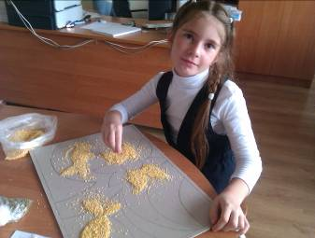
Главное - что все необходимые материалы можно всегда найти под рукой.

Чтобы такое творчество не сопровождалось негативными эмоциями со стороны дочери, к выполнению работы подготовились заранее. Совместно с ребенком выбирались крупы, размышляя над цветом и фактурой, продумывалась тематика будущей картины. А дальше поэтапно ученица уже самостоятельно осуществляла творческий процесс, получая от него удовольствие!
Создавать коллаж из круп оказалось очень увлекательно как для ученицы, так и для её родителей. Кроме этого совместное творчество частично восполнило недостаток родительского внимания, ведь родители обычно весь день проводят на работе.
Часто школьником в возрасте 9 – 10 лет необходима эмоциональная разрядка и поэтому, понимая это, родители Недужко Екатерины уделяют большое внимание самовыражению дочери. Родители понимают, что это позволяет их ребенку ощутить свою значимость в семье.
Получивший простор своей фантазии Катя начинает мыслить креативно. При виде обычных предметов у него начинают возникать творческие ассоциации. И задача мамы помочь в реализации фантазии.
Главным девизом семьи Недужко является: «Если ваш ребенок проявляет творческую инициативу, поощряйте ее!» Задача родителей помочь воплотить фантазии в жизнь. Самое главное условие совместного творчества – не заставлять!

